Miércoles
12
de enero

Tercero de Primaria
Matemáticas

El tablero de ajedrez

Aprendizaje esperado: resolución de multiplicaciones cuyo producto sea hasta del orden de las centenas, mediante diversos procedimientos (como suma de multiplicaciones parciales, multiplicaciones por 10, 20, 30, etcétera).

Énfasis: utilizar arreglos rectangulares como apoyo para resolver problemas que implican multiplicaciones con números de dos cifras.

¿Qué vamos a aprender?

Seguirás resolviendo multiplicaciones cuyo producto sea hasta el orden de las centenas.

Utilizarás arreglos rectangulares como apoyo para resolver problemas que implican multiplicaciones con números de dos cifras.

Recuerdas que ayer platicábamos acerca de los juegos de mesa, como una alternativa para ejercitar nuestro cerebro.

Hay un juego de mesa muy interesante que ayuda al desarrollo de nuestra inteligencia. Consta de un tablero con cuadros de dos colores y existen torneos mundiales de este juego. ¿Sabes a cuál me refiero?
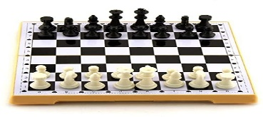
¡Es el ajedrez!

El ajedrez ayuda a ejercitar ciertas capacidades del cerebro en quien lo practica, también desarrolla la creatividad y mejora la memoria.

Es muy buena idea aprender a jugar ajedrez o practicarlo si ya lo sabes jugar.

Además, es importante saber que hay niños pequeños que son muy buenos para jugar ajedrez que llegan a competir y ganarle a los campeones del mundo. Así que, si tienes oportunidad, aprende a jugar ajedrez.

¿Qué hacemos?

Por cierto. ¿Recuerdas cuántos cuadrados tiene el ajedrez? Cuéntalos, son 64.

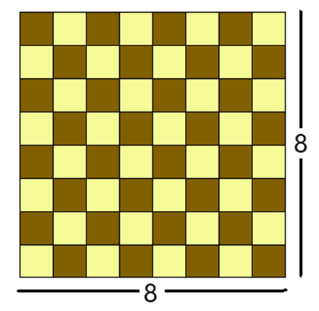

¿No me digas que contaste de uno en uno cada cuadrito?

No, se contaron cuántos cuadritos había en una fila de abajo y cuántos del lado derecho, como en los dos hay 8, multipliqué 8 x 8 y son 64.

Fue una forma rápida de saber el número de cuadritos que tiene el tablero de ajedrez.

Otra forma fue sumar los cuadritos de cada fila, así que 8 más 8, 16 más 8, 24 más 8, 32, más 8, 40 y ahí uno se puede dar cuenta que como en todas las filas hay 8, sería más fácil multiplicar por el número de filas, entonces 8 x 8 son 64 y así fue como se obtuvo la respuesta.

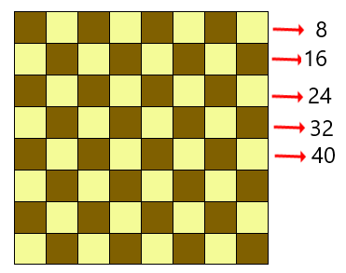

¿Y tú crees que esa estrategia te puede servir para saber cuántos cuadritos tienen cualquier tablero, aunque sea más grande que el del ajedrez?

Pues sí, si tienen el mismo número de cuadritos de un lado que del otro, siempre se podrá multiplicar un lado por el otro lado y obtienes el resultado.

Y si un lado es más largo que el otro. ¿Ya no sirve esa estrategia?

¡Ah, pues no lo habías pensado!

Observa este tablero, di cuántos cuadritos crees que tenga en total.

Se hace lo mismo que con el de ajedrez, como son 6 cuadritos de arriba hacia abajo y ocho de derecha a izquierda, se decidió mejor sumar cada línea: 6 y 6 son 12 y 6, 18 y 6, 24 y 6, 30 y 6 más, 36 y otros 6, 42 y otros 6, 48.

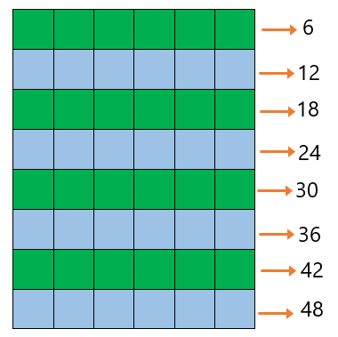

Ahí te das cuenta de que, si hubieras multiplicado los 6 de arriba por los 8 del lado izquierdo, también te dan 48 cuadritos.

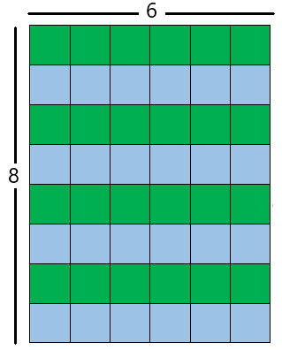
¿Tú qué hiciste, contaste cuadrito por cuadrito, sumaste las filas o multiplicaste?

Observa que siempre puedes buscar estrategias que te ayuden a resolver más rápido y mejor la situación que se te presenta.

Ahora vamos a analizar diferentes formas en que algunos niños resolvieron una situación semejante.

Para ello abre tu libro de Desafíos matemáticos en la página 48.

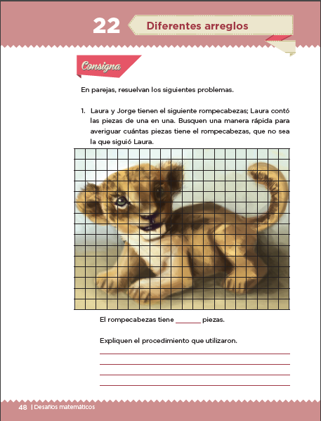
https://libros.conaliteg.gob.mx/20/P3DMA.htm?#page/48

Bien, nos dicen que Laura y Jorge tienen ese rompecabezas de cachorro de león y que Laura contó las piezas de una en una. Pero tú deberás buscar otra estrategia para contarlas que no sea la misma que utilizó Laura, es decir, no se vale contar de una en una las piezas. ¿Cómo se te ocurre que podrías hacerlo?

Como puedes darte cuenta, son muchas piezas y contar de una en una sería muy tardado.

Tomate algunos segundos para que pienses y digas cómo saber cuántas piezas son sin contarlas de una en una.

Por ejemplo: Oscar dice: conté las piezas de una fila y vi que son 20, después conté el número de filas, y conté 15, así que dije pues puedo contar de 20 en 20 o puedo multiplicar 20 por 15 y decidí mejor hacer la multiplicación.

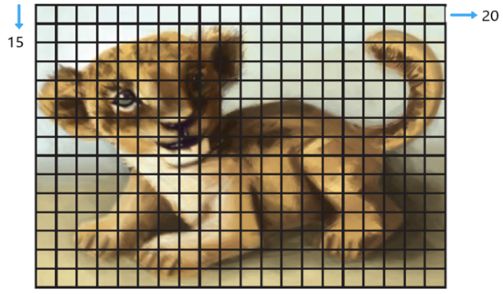

Descompuso el 15 en 10 + 5 y los multipliqué por 20. Entonces obtuvo que son 300 cuadritos los del rompecabezas.

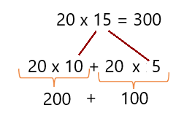

¡Muy bien! ¿Tú contaste los cuadritos uno por uno, sumaste las filas o qué hiciste para saber cuántas piezas forman el rompecabezas? bueno, solo espero que hayas obtenido correctamente el número de piezas del rompecabezas.

En el libro nos muestran lo que hizo Jorge para saber cuántas piezas eran y preguntan si es correcto o no esa forma de calcularlo. ¿Qué dices, te parece una buena estrategia o no lo es? ¿Tú qué opinas?

Como vez, Jorge fue muy ingenioso y que se le facilitan las multiplicaciones por 10.
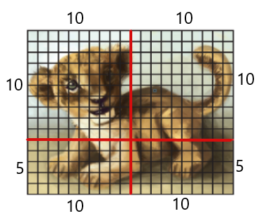
Marcó diez cuadritos para cada lado, entonces se forma un cuadrado de 10 x 10 arriba de lado izquierdo y otro de 10 x 10 arriba de lado derecho, como puedes observar en la imagen. Además, de cada lado dejo 5 renglones de 10 cuadritos, entonces tiene 5 x 10 y también 5 x 10.

Esto lo fue anotando en un recuadro como el de abajo. 10 por 10 son cien y acá abajo es 5 x 10 son cincuenta, pero son dos de cada una y los anotó así.

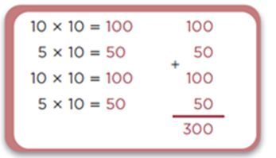

¿Estás de acuerdo? para Jorge es más fácil partir la figura en partes que puede calcular fácilmente y después suma lo de todas ellas para obtener el total de piezas del rompecabezas.

Bueno, ¿Y tú crees que podríamos dividir este rompecabezas de otra forma para saber el número de piezas?

Podríamos dividir la figura en cuadros que tuvieran 5 filas de 5 columnas y quedaría así entonces tendríamos que multiplicar 5 por 5 doce veces y sumar todos esos resultados, así pero si te das cuenta de que este camino es más largo.

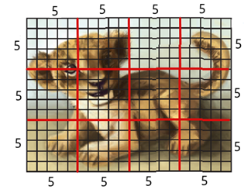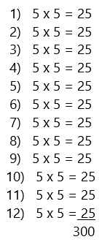

Este procedimiento es más largo, pero también es correcto. Recuerda que se trata de buscar estrategias que se nos faciliten para resolver los problemas.

Vamos ahora con el siguiente desafío. Piden que con el procedimiento que usó Jorge se calculen las piezas del rompecabezas de la rana.

Tienes algunos segundos para que calcules el número de piezas, no se vale ya, contar de una en una.

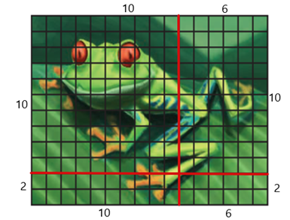

¿Terminaste? vamos a resolver para comparar resultados. ¿Nos ayudas?

Siguiendo la estrategia de Jorge, primero se separó de 10 por 10, luego quedaron de este lado 6 por 10 y quedaron de este lado 10 por 2 y de este otro se tiene 6 por 2. Así que si haces las operaciones y luego sumas todos los resultados. En total son 192 piezas del rompecabezas de la rana.

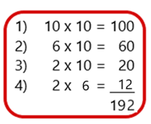

Aquí también podríamos haber hecho lo de clases anteriores.

Pues ya que todas las filas de estos rompecabezas tienen el mismo número de piezas, entonces dijimos que era como sumar varias veces el mismo número, en este caso, cada renglón tiene 16 piezas y son 12 renglones, entonces podía también multiplicar 16 por 12. Y esta multiplicación la puedo resolver descomponiendo uno de los números, entonces si descompones el 16 en 10 + 6 quedaría así 10 x 12 + 6 x 12, si haces las operaciones te dan 120 + 72 y luego al sumarlos obtiene 192.

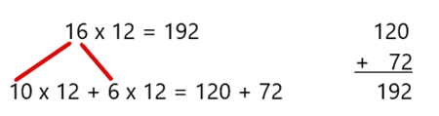

Es verdad, con cualquiera de ellos llegas al mismo resultado. A ti, ¿Cuál te pareció más sencillo?

Recuerda que en matemáticas existen muchos caminos para llegar a un mismo resultado.

Vamos ahora con el rompecabezas del delfín, recuerda que piden que usemos el método que usó Jorge con el cachorro de león. Tienes 20 segundos para calcular el número de piezas.

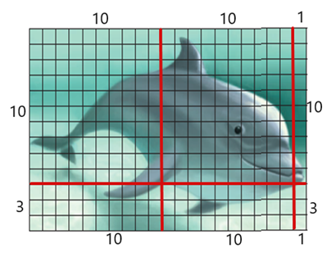

¿Terminaste? vamos a resolverlo para comparar resultados.

Aquí puedes dividir estos dos grupos de 10 x 10 piezas, luego quedó este de 1 x 10 y del otro lado quedaron también tres partes, uno de 3 x 10, otro igual de 3 x 10 o 10 x 3 y uno hasta abajo de 1 x 3. Has todas las operaciones y el resultado es 273 piezas de este rompecabezas.

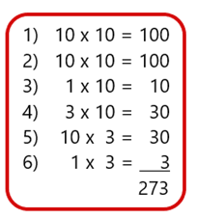

Fíjate, aquí te presentamos otra forma de dividirlo para obtener el mismo resultado.
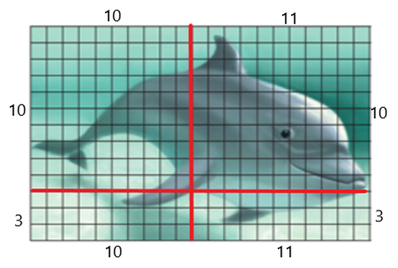
Cada fila tiene 21 piezas y hay 13 filas.

Divido 10 filas y 10 columnas, así obtengo 10 x 10 luego tengo 11 columnas aquí por 10 filas, así tengo 11 x 10.

Luego las dos partes que se formaron acá abajo, la de la izquierda es 3 x 10 y la del lado derecho es 11 x 3.

Hago todas las multiplicaciones que me salieron y sumo sus resultados para saber el total de piezas que tiene el rompecabezas. ¿Ya observaste?, nos salió la misma cantidad, 273 piezas.

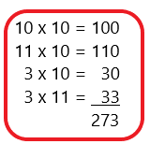

¿Qué te parece? cada vez nos sorprenden con varias formas diferentes de resolver un problema. Bueno, y si descompones uno de los números. ¿Cómo se resolvería?

Pues la multiplicación es 21 x 13, es más más fácil descomponer el 13 en 10 + 3 y multiplicar cada número por 21. Entonces quedaría así: 21 x 10 + 21 x 3 y esto me da 210 más 63, lo que da como resultado 273.

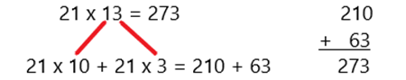

¿A ti cuál te parece que es más fácil descomponer, el 21 o el 13?

Bueno, independientemente de cuál descompongas, el resultado debe ser el mismo.

Nuevamente nos damos cuenta de que en matemáticas existen varios caminos para resolver un mismo problema.

- En esta clase aprendiste a usar diferentes estrategias para contar las piezas de varios rompecabezas sin necesidad de contar una por una.

- Así que los dividiste buscando obtener multiplicaciones por diez que siempre resultan más fáciles de hacer a la mayoría de las personas y otras más pequeñas que tampoco representen gran dificultad.

- También recordaste los procedimientos anteriores para multiplicar números de dos cifras. Esto con la finalidad de que observes que puedes elegir varios caminos que te lleven al mismo lugar.

Como ya lo sabes, en las matemáticas existen varios caminos para obtener un mismo resultado al resolver un problema.

Si te es posible consulta otros libros, platica en familia lo que aprendiste, seguro les parecerá interesante y te podrán decir algo más.

¡Buen trabajo!

Gracias por tu esfuerzo.

Para saber más:
Lecturas
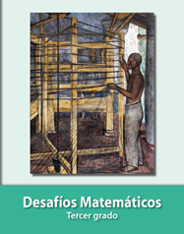
https://libros.conaliteg.gob.mx/20/P3DMA.htm

